тема: «Весна пришла».

Цель: Формировать знания детей о «Весне».

Задачи: Знакомить детей с изменениями в природе, учить различать и называть признаки весны; развивать зрительное восприятие, внимание, память; воспитывать эстетические чувства и любовь к окружающей природе. Обогащать словарь детей: весна, капель, подснежники. Учить детей пользоваться кистью и клеем, аккуратно наклеивать готовые детали на лист.

Ход занятия:

Воспитатель читает стихотворение о весне.

Если снег повсюду тает,

День становится длинней,

Если все зазеленело

И в полях звенит ручей,

Если стал теплее ветер,

Если птицам не до сна,

Если солнце ярче светит,

Значит, к нам пришла весна. (Е. Карганова)

- Ребята вы поняли, о чем это стихотворение? (о весне).

- Правильно. Сегодня у нас наступила весна. А вы знаете что происходит весной? (ответ детей).

- Я предлагаю посмотреть на картинки, и мы узнаем, что происходит с природой весной.

1 картинка: Что происходит со снегом? (Тает снег).

- Правильно снег начинает таить, появляются проталины и бегут ручья.

- Почему тает снег? (Светит яркое солнышко и на улице стало тепло).

- Правильно, весной солнце светит ярче и теплее греет.

- А давайте покажем, как мы радуемся наступлению весны и солнышку.

Физминутка «Солнышко»

Вот как солнышко встает,

Выше, выше, выше. (Поднять руки вверх. Потянуться)

К ночи солнышко зайдет

Ниже, ниже, ниже. (Присесть на корточки. Руки опустить на пол)

Хорошо, хорошо,

Солнышко смеется.

А под солнышком нам

Весело живется. (Хлопать в ладоши. Улыбаться).

2 картинка: сосульки быстро тают под тёплыми солнечными лучами, и капельки воды часто-часто капают с крыш: кап-кап-кап. Поэтому говорят: «Началась капель».

Пальчиковая гимнастика «Весна»

С крыши капает капель, (Пальцы стучат по ладошке)

Кап-кап, кап-кап. (В медленном темпе)

Это к нам пришла весна

Кап-кап, кап-кап.  (Увеличиваем темп)

Солнце припекло сильней («Солнышко» из ладошек)

И звенит быстрей капель:

Кап, кап, кап, кап, кап, кап. (В быстром темпе).

3 картинка: На деревьях появляются почки. Позже из них распустятся молодые зелёные листочки. Что на деревьях появляются? (Почки, а потом листочки).

4 картинка: Весной возвращаются птицы из тёплых стран, весело поют, щебечут и строят себе гнёзда.

Аппликация «Цветочки»

- Ребята, а давайте соберём цветочки. Сначала соберём красные, а потом желтые, зеленые, синие. И приклеим их на картинку.  
- Сколько у нас цветов на картинке? (Много)

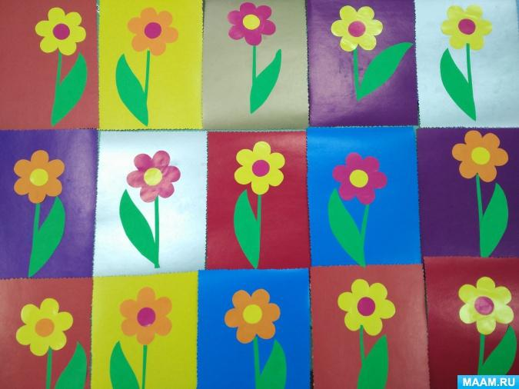 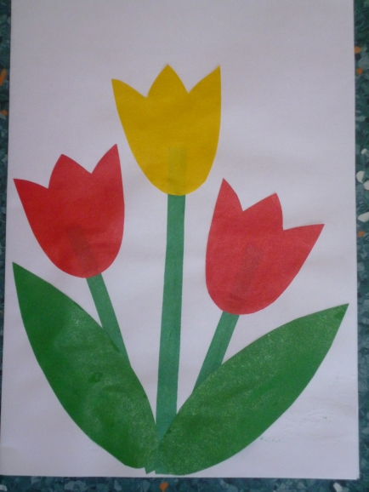

Рефлексия: Молодцы какая красивая цветочная картина у нас получилась.

Вам понравилось, а о чем мы с вами говорили?

Какое время года у нас наступило?

Что вы узнали о весне?